9PMESPR-01
Mercedes Sprinter (W907) 2018-2024
Autoradio 1 Din ou 7 pouces
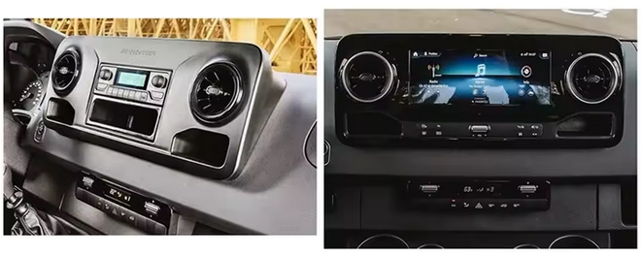

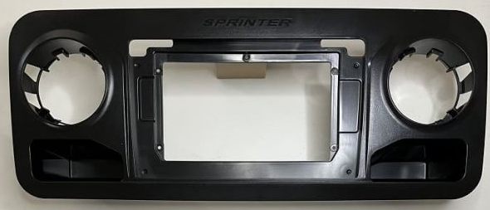
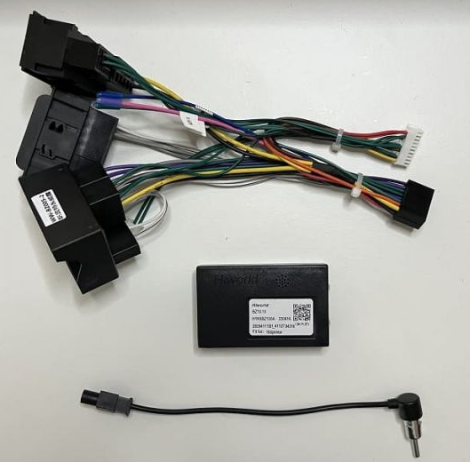

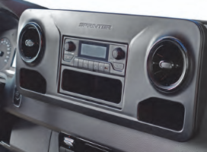
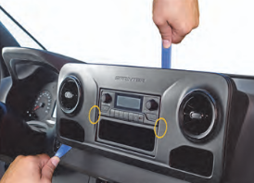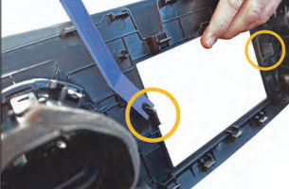
A l’aide d’un outil de démontage déclipser la façade, utiliser un long outil pour dégager les 2 clips centraux.
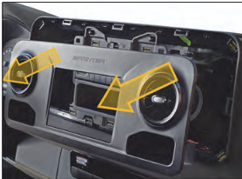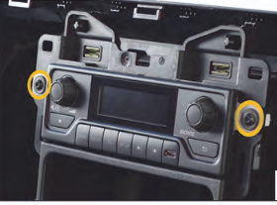
Retirer la façade puis dévisser les 2 vis Torx de l’autoradio.
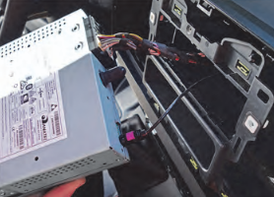
Retirer l’autoradio
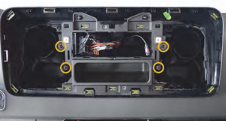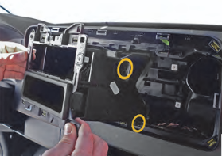
Retirez les 4 vis Torx du support et le retirer.
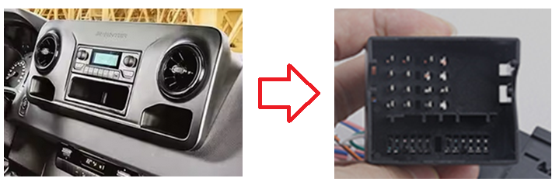Utiliser ce connecteur Fakra si vous aviez l’autoradio 1 Din ne pas connecter les 2 autres.
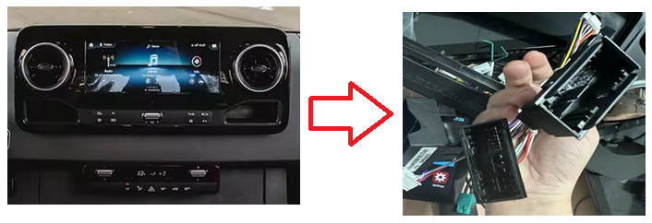Utiliser ces 2 connecteurs si vous aviez l’autoradio 7 pouces ne pas connecter le connecteur Fakra.

Installer l’antenne GPS, le micro et connecter, l’adaptateur d’antenne…
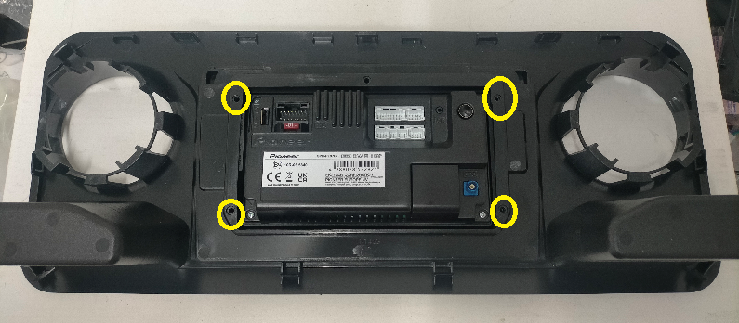
Fixer l’autoradio à la façade avec les 4 vis fournis avec l’autoradio et déclipser les aérateurs sur l’ancienne façade et les remettre sur la nouvelle façade
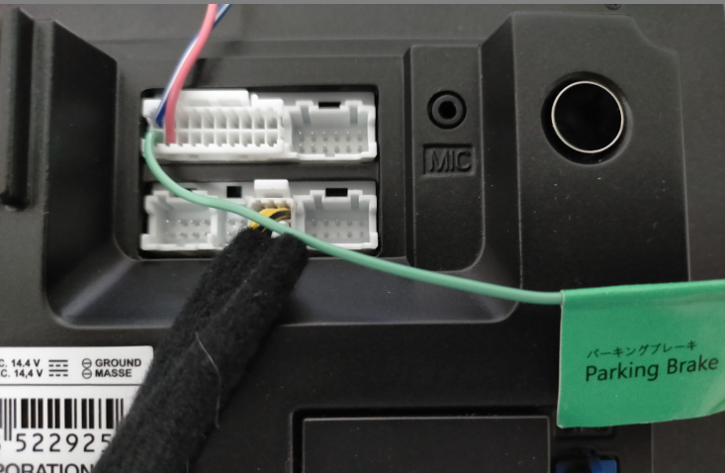
Important bien connecter le fil Vert (Parking Brake) au frein à main ou à la masse.
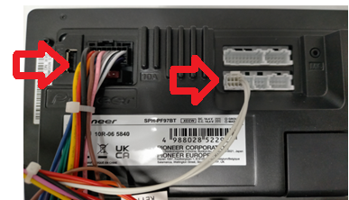
Connecter le faisceau de l’autoradio ainsi que les fils de Can bus à l’autoradio et brancher l’interface Can Bus.

Programmation commande au volant :
Avec adaptateur Hiworld Benz Sprinter 2020

